Secure Embedded System (SeS)

U-boot Valgrind Compile kernel

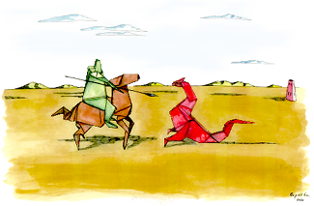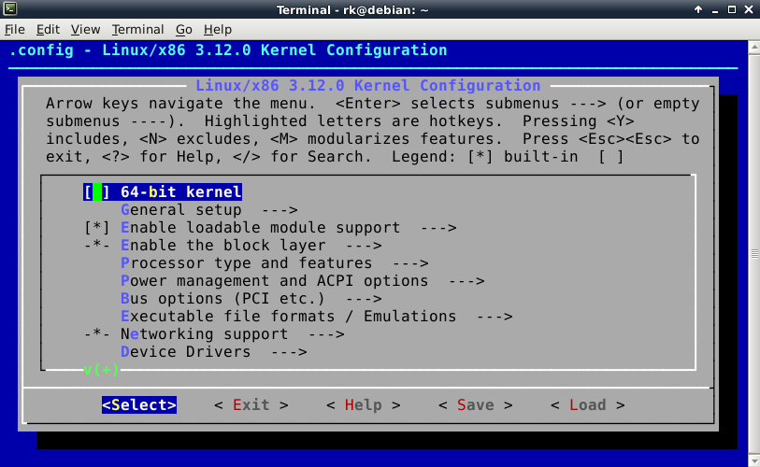

Auteur : Spinelli Isaia

Prof : [Schuler Jean-Roland](https://mse.hes-so.ch/consultation/master/horairesMSE.php?annee=2020&id=81&type=1)

Date : 14.09.2020

Salle : A4 – Lausanne

Classe : SeS

Table des matières

Introduction - 2 -

Références - 2 -

Conclusion - 3 -

Difficultés rencontrées - 3 -

Compétences acquises - 3 -

Résultats obtenus - 3 -

# Introduction

# Références

# Conclusion

## Difficultés rencontrées

## Compétences acquises

## Résultats obtenus

Date : 02.11.20

Nom de l’étudiant : Spinelli Isaia